**附件（包括大学生创新性实验计划项目过程记录册、项目发表论文、专利等成果支撑材料、相关照片说明资料等）**

**实申中的国家发明专利：**

C:\Users\mqz20\Desktop\新建文件夹\2018-2961-实审.tif2018-2961-实审

**软件著作权1.0版：**

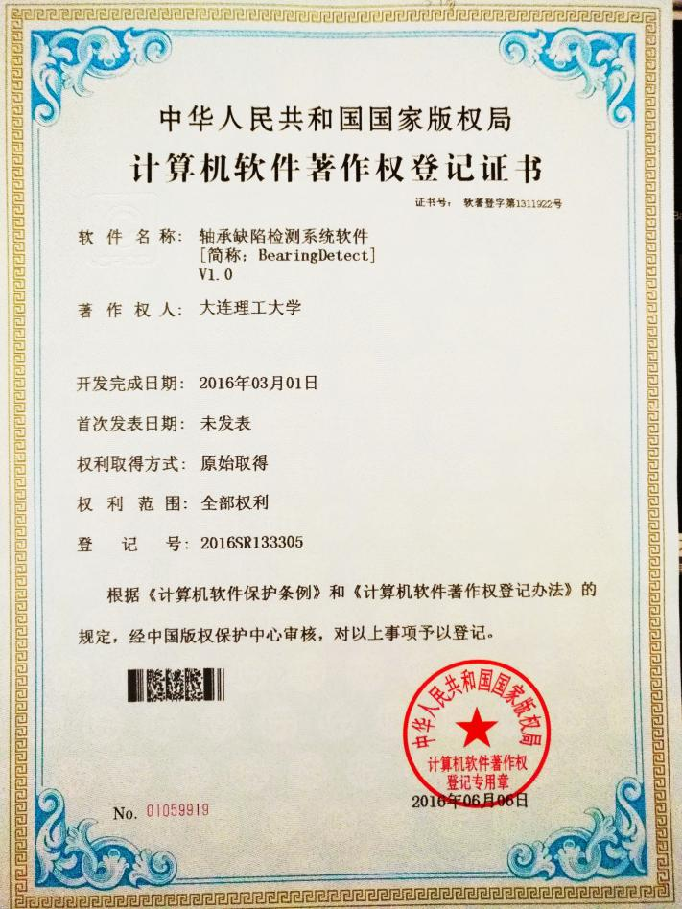

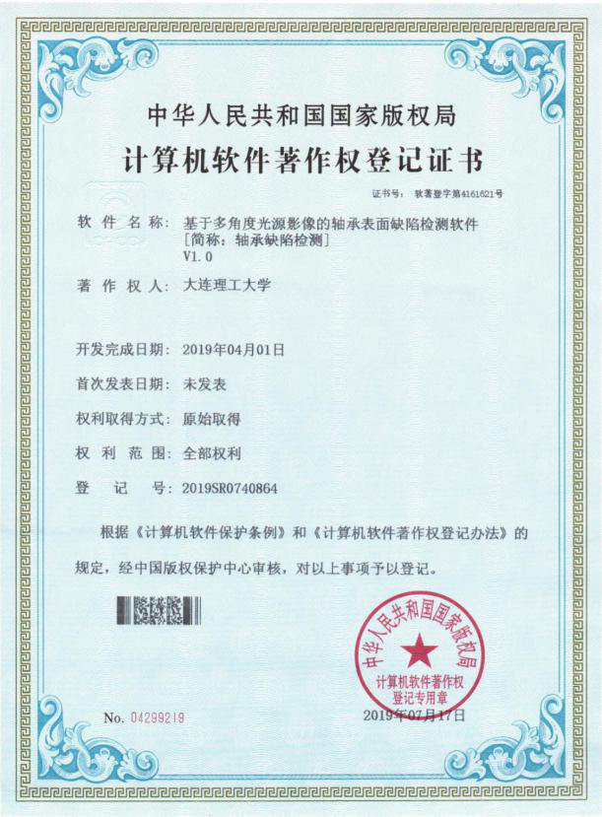

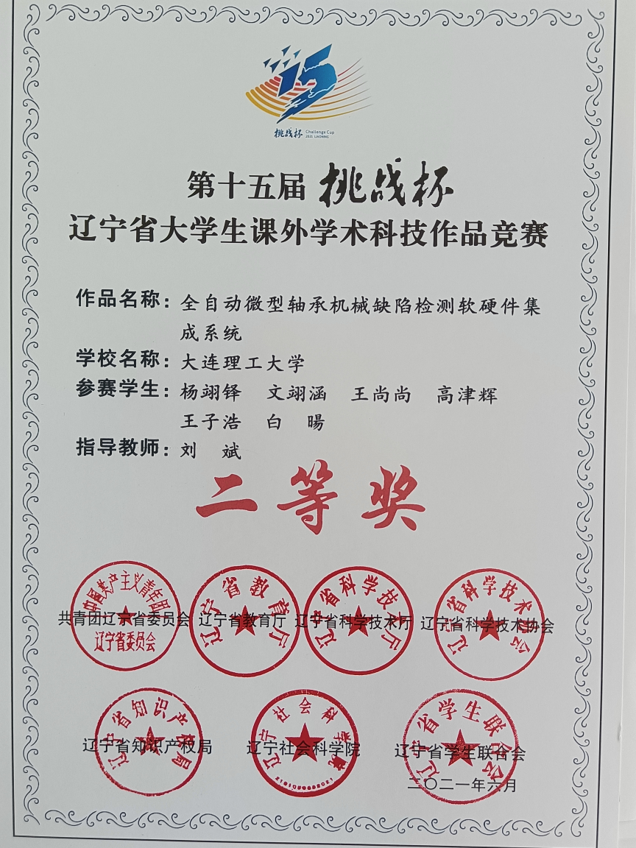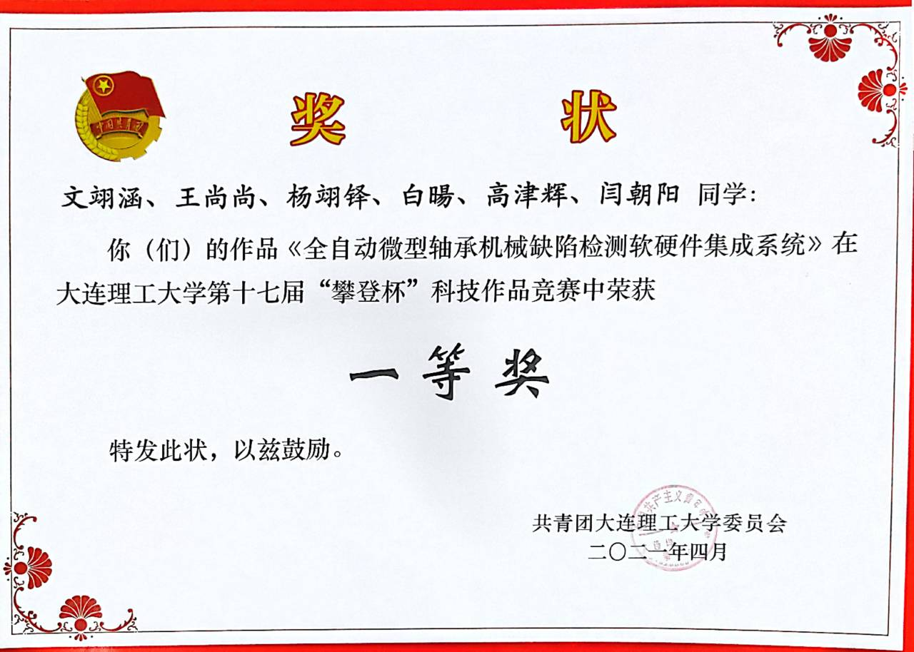

获奖证书

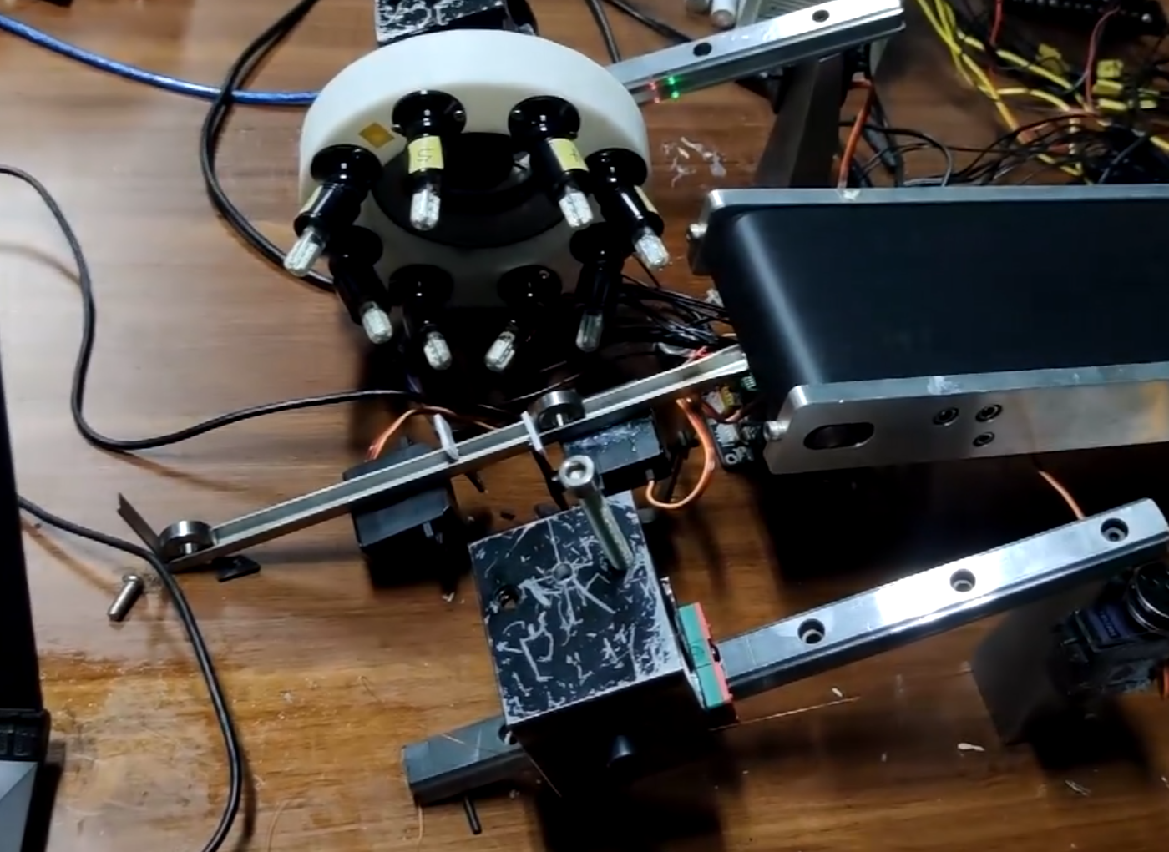

内部结构图

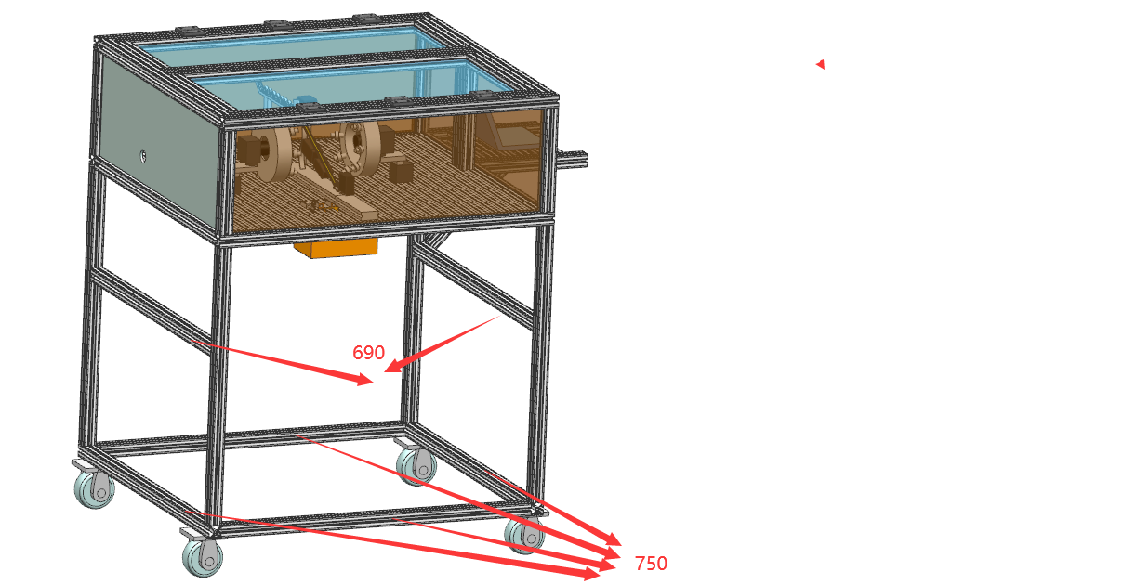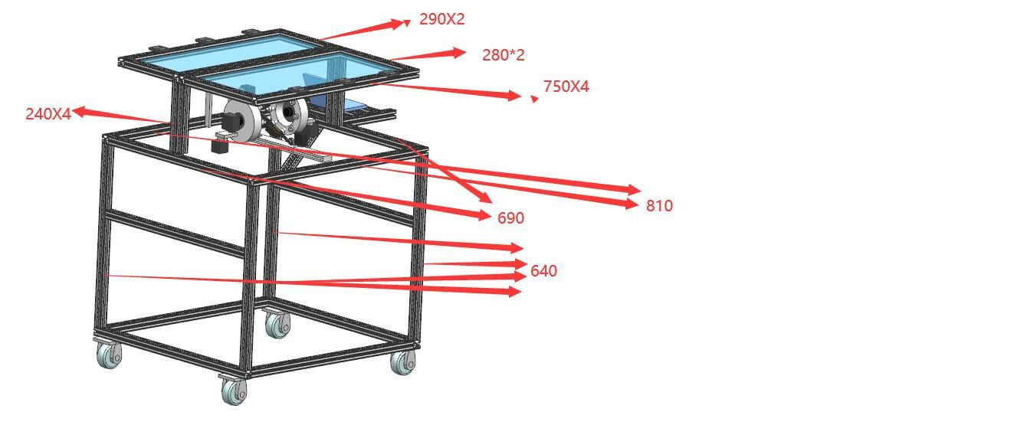

外部结构图